Лабораторная работа № 2

Предварительная настройка оборудования Cisco

Демидова Екатерина Алексеевна

Содержание

# 1 Цель работы

Получить основные навыки по начальному конфигурированию оборудования Cisco.

# 2 Задание

1. Сделать предварительную настройку маршрутизатора.
2. Сделать предварительную настройку коммутатора.

# 3 Выполнение лабораторной работы

## 3.1 Настройка маршрутизатора

Снчала мы установили на на домашнем устройстве Cisco Packet Tracer. Теперь создадим новый проект lab_PT-02.pkg.

В логической рабочей области Packet Tracer разместим коммутатор, маршрутизатор и 2 оконечных устройства типа PC, соединим один PC с маршрутизатором, другой PC — с коммутатором(рис. [??]).

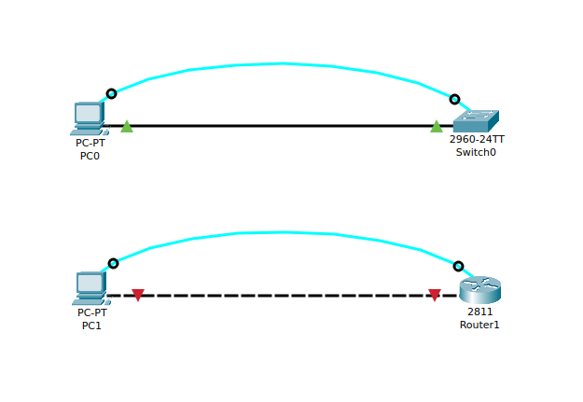

Схема подключения оборудования для проведения его предварительной настройки

Проведем настройку маршрутизатора. Перейдем в привилегированный режим из пользовательского режима, используя команду enable. Затем зададим имя хоста с помощью команды hostname. Интерфейсу Fast Ethernet зададим с номером 0 ip-адрес 192.168.1.254 и маску 255.255.255.0, затем поднимем интерфейс с помощью команды no shutdown(рис. [??]).

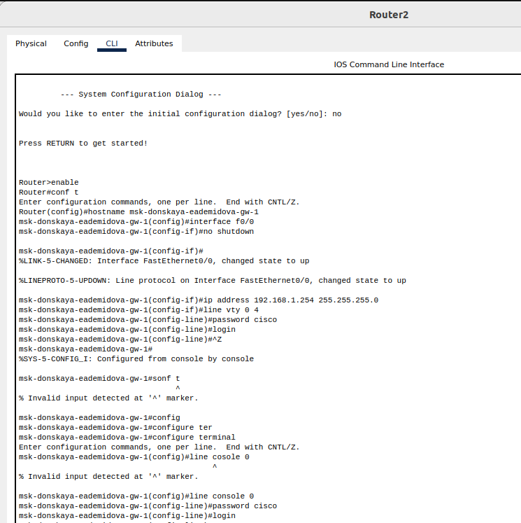

Настройка маршрутизатора

Также зададим пароль доступа к привилегированному режиму (сначала в открытом виде, затем — в зашифрованном). Затем настроим доступ к оборудованию через telnet, настроив виртуальный интерфейс line vty 0 4, и через ssh (используя в качестве имени домена donskaya.rudn.edu)(рис. [??]).

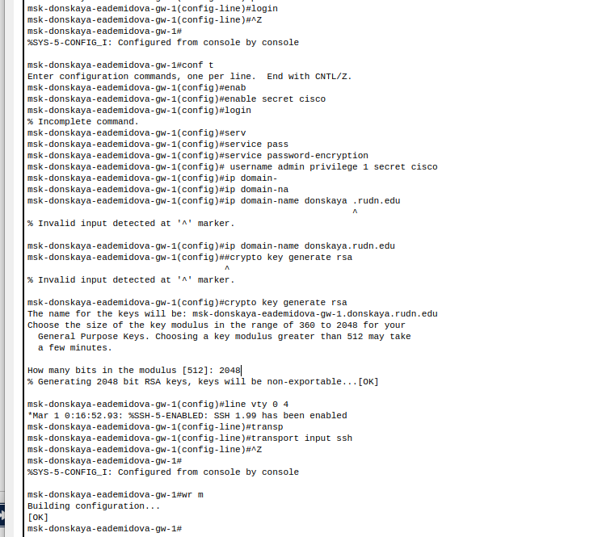

Настройка маршрутизатора

Проверим работоспособность соединения с помощью команды ping(рис. [??]).

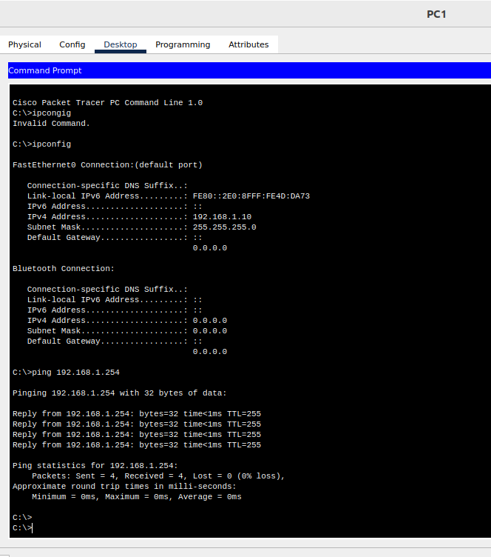

Проверка работоспособности соединения

Теперь подключимся к маршрутизатору разными способами: с помощью консольного кабеля, по протоколу удалённого доступа(telnet, ssh)(рис. [??]).

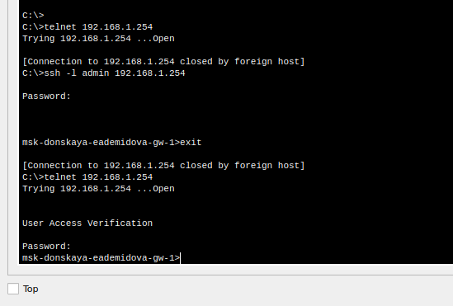

Подключение к маршрутизатору

Поменяем дисполейное имя маршрутизатора и сохраним файл с конфигурациями(рис. [??]).

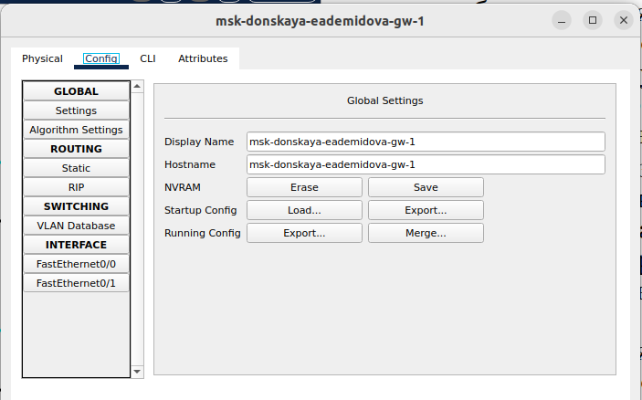

Сохранение файла конфигураций для маршрутизатора

## 3.2 Настройка коммутатора

Проведем настройку маршрутизатора. Перейдем в привилегированный режим из пользовательского режима, используя команду enable. Затем зададим имя хоста с помощью команды hostname. Интерфейсу vlan 2 зададим с номером 0 ip-адрес 192.168.2.254 и маску 255.255.255.0, затем поднимем интерфейс с помощью команды no shutdown. Такде привяжем интерфейс Fast Ethernet с номером 1 к vlan 2; зададим в качестве адреса шлюза по умолчанию адрес 192.168.2.254(рис. [??]).

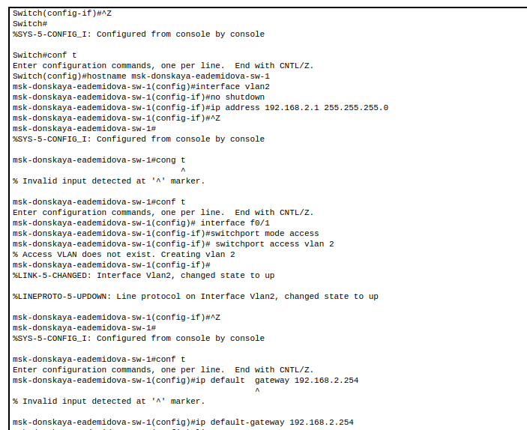

Настройка коммутатора

И зададим пароль для доступа к привилегированному режиму (сначала в открытом виде, затем — в зашифрованном). Также зададим пароль доступа к привилегированному режиму (сначала в открытом виде, затем — в зашифрованном). Затем настроим доступ к оборудованию через telnet, настроив виртуальный интерфейс line vty 0 4, и через ssh (используя в качестве имени домена donskaya.rudn.edu). Для пользователя admin зададим доступ 1-го уровня по паролю(рис. [??]).

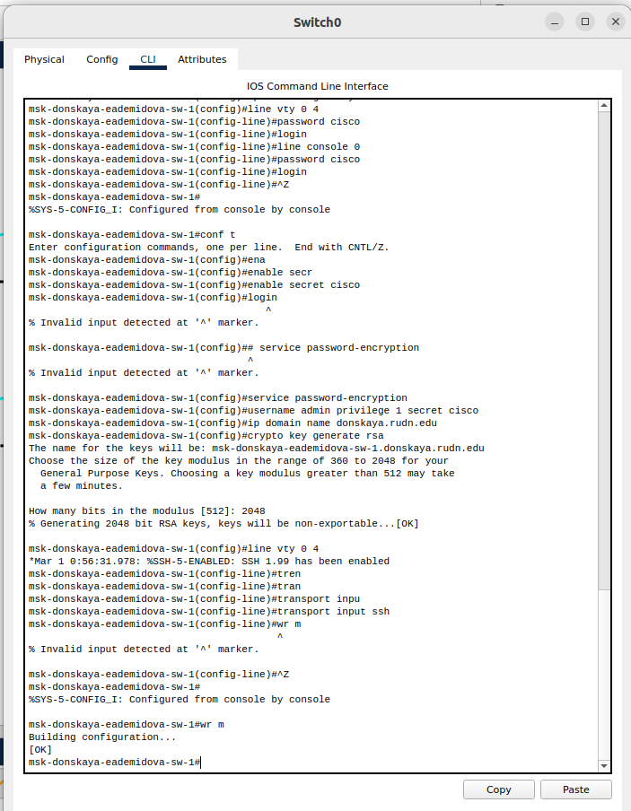

Настройка коммутатора

Проверим работоспособность соединения с помощью команды ping(рис. [??]).

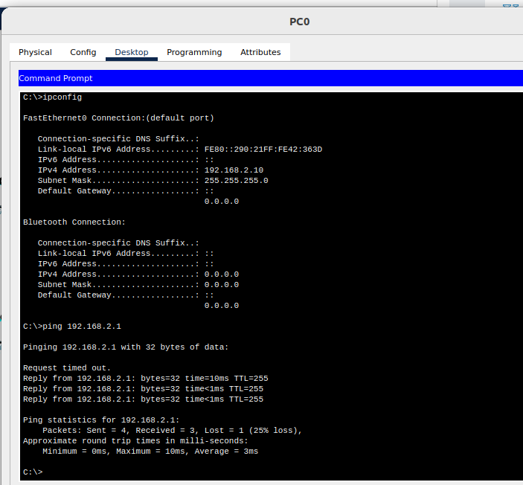

Проверка работоспособности соединения

Теперь подключимся к маршрутизатору разными способами: с помощью консольного кабеля, по протоколу удалённого доступа(telnet, ssh)(рис. [??]).

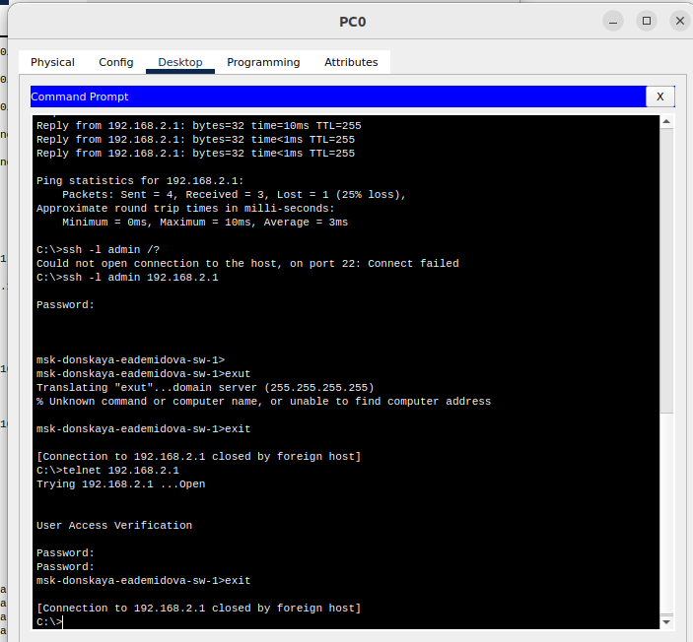

Подключение к маршрутизатору

Поменяем дисполейное имя маршрутизатора и сохраним файл с конфигурациями(рис. [??]).

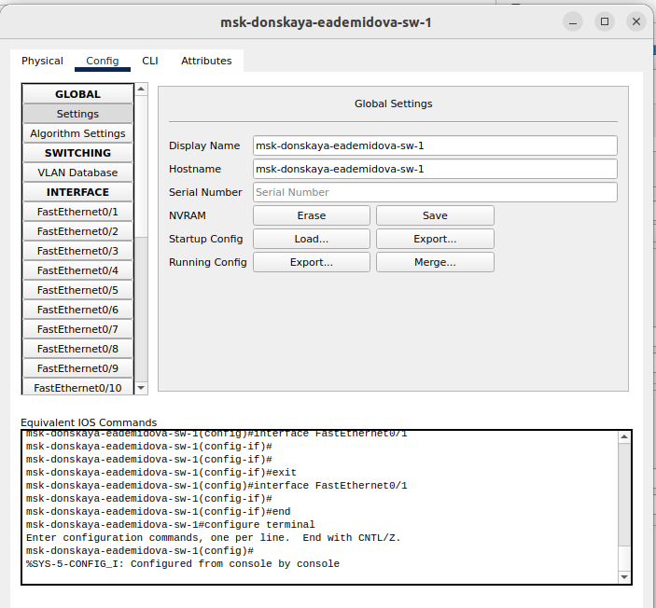

Сохранение файла конфигураций для маршрутизатора

# 4 Выводы

В результате выполнения лабораторной работы получили основные навыки по начальному конфигурированию оборудования Cisco